Настройки зачисления
Для начала работы с функциональностью зачисления выполните настройку зачисления в каждой ОО.
Перейдите в пункт меню «Пуск/ Зачисление/ Настройки зачисления», откроется окно «Настройки зачисления» (Рисунок 404).
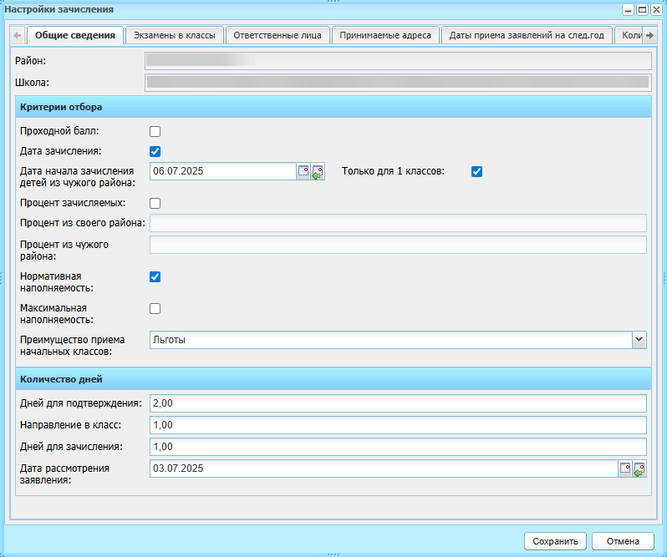
Рисунок 404 – Окно «Настройки зачисления», вкладка «Общие сведения»
В поле «Период обучения» по умолчанию установлены данные, введенные при входе в Систему. Чтобы изменить значение, выберите его из выпадающего списка. От выбранного значения зависит отображение информации на последующих вкладках.
На вкладке «Общие сведения» заполните поля:
Примечание – Поле «Район» и «Школа» нередактируемые и по умолчанию содержат соответствующие значения текущей организации.
блок «Критерии отбора»:
«Проходной балл» – включение параметра происходит, если при поступлении в организацию необходимо набрать установленный проходной балл на вступительных экзаменах;
«Дата зачисления» – при включении параметра становятся доступными поля «Дата начала зачисления детей из чужого района» и «Только для 1 классов»;
«Дата начала зачисления детей из чужого района» – укажите дату, с которой необходимо начинать зачисление заявлений из «чужого района». Настройка «Дата начала зачисления детей из чужого района» касается только заявлений, поданных в 1 класс (у которых установлен «флажок» в поле «Только для 1 классов»);
«Только для 1 классов» – при включении параметра будет проходить проверка заявления только для 1 классов;
Примечания
1 Значение поля «Дата зачисления детей из чужого района» должно быть в рамках значения, выбранного в поле «Период обучения».
2 При переводе заявления в статус «Зарегистрировано» до наступления даты, указанной в поле «Дата начала зачисления детей из чужого района», если включен параметр «Дата зачисления»:
если адрес регистрации по месту жительства ребенка соответствует адресу на вкладке «Принимаемые адреса», то заявление будет переведено в статус «Зарегистрировано»;
если адрес регистрации по месту жительства ребенка не совпадает с адресом на вкладке «Принимаемые адреса» и в заявлении не указана льгота, а также нет брата/сестры обучающегося/обучающейся в выбранной школе, то происходит проверка адреса регистрации по месту пребывания ребенка на соответствие адреса значениям из вкладки «Принимаемые адреса»:
если в заявлении указан тот же адрес, что и на вкладке «Принимаемые адреса», заявление переводится в статус «Зарегистрировано»;
если адрес в заявлении не соответствует значениям из вкладки «Принимаемые адреса», отобразится диалоговое окно с запросом на перевод заявления в статус «Отказано», так как адрес регистрации ребенка не входит в перечень адресов, закрепленных за ОО. Подтвердите перевод, нажав кнопку «Да».
если адрес регистрации по месту жительства ребенка не совпадает с адресом на вкладке «Принимаемые адреса» и в заявлении указана льгота «Внеочередное право»/ «Первоочередное право» и/или есть брат/сестра обучающегося/обучающейся в выбранной школе. Если в настройках системы в поле «Проверка адресов детей со льготами при зачислении» не указано значение «Проверка адресов, внеочередное право»/«Проверка адресов, при зачислении в интернат внеочередное право»/«Проверка адресов, первоочередное при зачислении»/«Проверка адресов, преимущественное право (брат/сестра)». В таком случае заявление переводится в статус «Зарегистрировано»;
если адрес регистрации по месту жительства ребенка не совпадает с адресом на вкладке «Принимаемые адреса» и в заявлении указана льгота «Внеочередное право»/ «Первоочередное право» и/или есть брат/сестра обучающегося/обучающейся в выбранной школе. Если в настройках системы в поле «Проверка адресов детей со льготами при зачислении» указано значение «Проверка адресов, внеочередное право»/«Проверка адресов, при зачислении в интернат внеочередное право»/«Проверка адресов, первоочередное при зачислении»/«Проверка адресов, преимущественное право (брат/сестра)». В таком случае происходит проверка адреса регистрации по месту пребывания ребенка на соответствие адреса значениям из вкладки «Принимаемые адреса»:
если в заявлении указан тот же адрес, что и на вкладке «Принимаемые адреса», заявление переводится в статус «Зарегистрировано»;
если адрес в заявлении не соответствует значениям из вкладки «Принимаемые адреса», отобразится диалоговое окно с запросом на перевод заявления в статус «Отказано», так как адрес регистрации ребенка не входит в перечень адресов, закрепленных за ОО. Подтвердите перевод, нажав кнопку «Да».
«Процент зачисляемых» – при включении параметра будет учитываться процентное соотношение детей из своего/чужого района;
Примечание – Возможно включение только одного из параметров: «Дата зачисления» или «Процент зачисляемых».
«Процент из своего района» и «Процент из чужого района» – укажите процентное соотношение детей из своего и чужого районов соответственно;
«Нормативная наполняемость» – при включении параметра наполняемость класса будет высчитываться Системой, исходя из нормативных документов;
«Максимальная наполняемость» – при включении параметра максимальная наполняемость класса будет указываться самой организацией при создании класса. В этом случае при зачислении в класс будет учитываться количество мест, указанное в поле «Максимальная наполняемость»;
«Преимущество приема начальных классов» – выберите значение из выпадающего списка. По умолчанию установлено значение «Льготы».
Примечание – Если параметр «Дата зачисления» выключен, то поле «Преимущество приема начальных классов» неактивно.
блок «Количество дней»:
«Дней для подтверждения» – укажите количество дней, в течение которых заявитель должен подтвердить документы после подачи заявления в организацию. По истечении указанного количества дней заявление со статусом «Подтверждение документов» автоматически переводится в статус «Отказано»;
«Направление в класс» – укажите, в какой класс необходимо зачислить ученика;
«Дней для зачисления» – укажите количество дней, в течение которых заявитель со статусом заявления «Направлен в класс» должен принести мед. книжку (или другие документы) для зачисления ребенка в организацию. По истечении срока, указанного в данном поле, статус заявления автоматически переводится на статус «Отказано»;
«Дата рассмотрения заявления» – укажите дату, по истечении которой заявления со статусом «Зарегистрировано» будут автоматически рассмотрены Системой.
Примечания
1 Значение поля «Дата рассмотрения заявления» должно быть в рамках значения, выбранного в поле «Период обучения».
2 Автоматическая смена статуса происходит в зависимости от дат, указанных в полях «Дней для подтверждения», «Направление в класс», «Дней для зачисления», «Дата рассмотрения заявления».
Если установлен «флажок» в поле «Проходной балл», то в Системе происходит проверка на зачисление по конкурсной основе. Вкладка «Экзамены в классы» становится активной для добавления минимального балла при зачислении по выбранному классу и предмету. При зачислении ученика происходит проверка на сдачу экзамена в назначенный класс:
если ученик не сдавал экзамены по указанным предметам, то заявление на распределение по конкурсной основе не рассматривается;
если ученик сдал экзамен, то проверяются результаты по экзамену:
если результат по экзамену меньше минимального проходного балла, то заявлению присваивается статус «Отказ/ по конкурсу» без распределения в класс;
если результат по экзамену выше или равен минимальному проходному баллу, то заявление рассматривается на конкурсной основе и ему назначается первый по списку (в алфавитном порядке литеры) в указанной параллели класс, в котором есть свободные места, или назначается указанный желаемый класс в заявлении. Заявлению присваивается статус «Направлен в класс».
На вкладке «Экзамены в классы» отображаются экзамены, проводимые для зачисления в класс, и минимальный балл для сдачи экзамена. Данная вкладка доступна при условии, что включен параметр «Проходной балл» на вкладке «Общие сведения» (описание см. выше).
Для добавления экзамена нажмите на кнопку «Добавить». Откроется окно «Экзамен» (Рисунок 405);
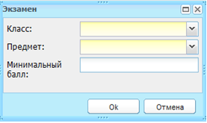
Рисунок 405 – Окно «Экзамен»
Заполните поля:
«Класс» – укажите класс, для которого добавляется экзамен;
«Предмет» – укажите предмет экзамена;
«Минимальный балл» – укажите минимальный балл для сдачи экзамена. Значение может быть в диапазоне от 0 до 100.
Нажмите на кнопку «Ок».
Для редактирования информации выделите запись и нажмите на кнопку «Изменить». Откроется окно «Экзамен» (см. Рисунок 405), поля которого заполнены введенными при создании данными. Внесите изменения и нажмите на кнопку «Ок».
Для удаления экзамена выделите запись и нажмите на кнопку «Удалить». Откроется диалоговое окно с запросом на удаление, в котором подтвердите удаление, нажав кнопку «Да».
На вкладке «Ответственные лица» (Рисунок 406) реализована настройка получения уведомлений о поступлении в Систему новых заявлений на электронную почту лицам, ответственным за зачисление. Чтобы добавить электронный адрес ответственного лица, в поле ввода через запятую укажите адреса электронной почты. Уведомление о новых заявлениях на зачисление приходит один раз в сутки; время получения уведомления указывается при установке Системы.
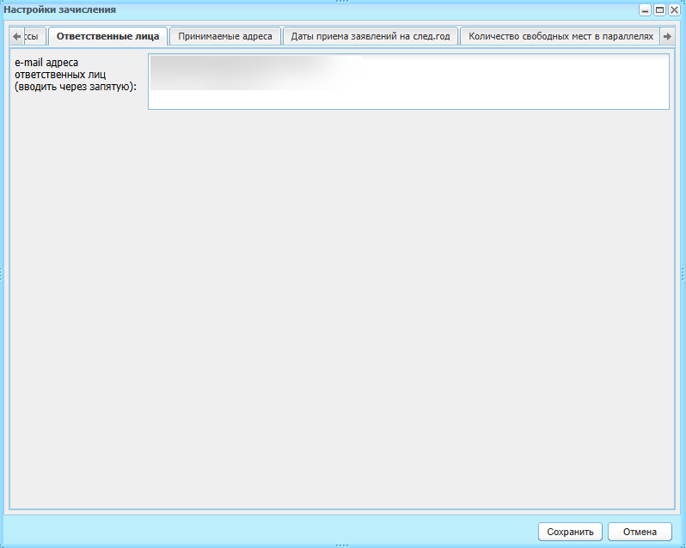
Рисунок 406 – Окно «Настройки зачисления»: вкладка «Ответственные лица»
На вкладке «Принимаемые адреса» указывается адрес, с которого принимают в школу. Для добавления адреса нажмите на кнопку «Добавить». Откроется окно «Принимаемый адрес: Добавление» (Рисунок 407).
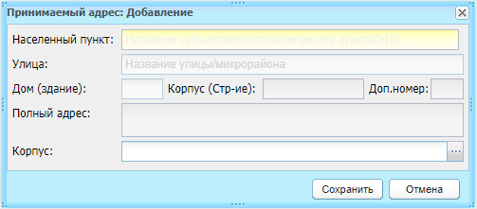
Рисунок 407 – Окно «Принимаемый адрес: Добавление»
Заполните поля:
«Населенный пункт» – поле для указания населенного пункта, в котором расположена организация. По первым буквам названия населенного пункта, вводимого в поле ввода, с помощью ГАР подбирается нужная информация;
«Улица» – укажите улицу. Заполняется с помощью ГАР подобно полю «Населенный пункт». Список улиц строится исходя из значения, выбранного в поле «Населенные пункт»;
«Дом (здание)» – заполните с помощью ГАР подобно полю «Населенный пункт». Список домов (зданий) строится исходя из значения, выбранного в поле «Улица»;
«Корпус (Стр-ие)» – заполняются автоматически Системой по заполненному по ГАР полю «Дом (здание)»;
«Доп. номер» – заполняются автоматически Системой по заполненному по ГАР полю «Корпус (Стр-ие)»;
«Полный адрес» – автоматически заполняется Системой значениями, внесенными в поля «Населенный пункт», «Улица».
Примечание – При подключенном плагине «Корпуса» в окне «Принимаемый адрес: Добавление» появляется дополнительное поле «Корпус» (см. Рисунок 407). Для заполнения поля «Корпус» выберите значение из справочника «Корпуса».
Нажмите на кнопку «Сохранить». Добавленный адрес отобразится на вкладке «Принимаемые адреса» (Рисунок 408).
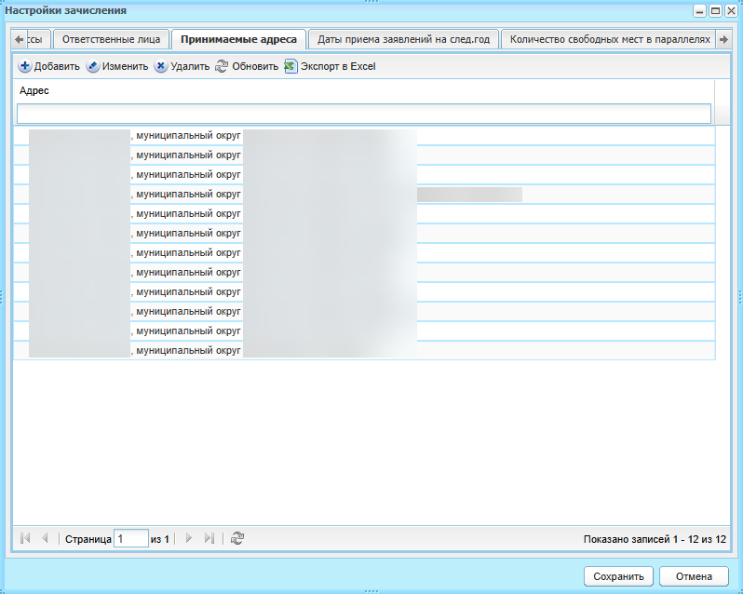
Рисунок 408 – Окно «Настройки зачисления», вкладка «Принимаемые адреса
В столбце «Адрес» возможен фильтр (поиск) по введенным данным.
Примечание – Если в настройках конфигурационного файла в параметре «USE_DECLARATION_SETTINGS_ADDRESS_GAR_MAPPING» установлено значение «True», то на вкладке «Принимаемые адреса будет отображаться столбец «Сопоставление с ГАР». В столбце «Сопоставление с ГАР» возможен фильтр (поиск) по значениям из выпадающего списка: «Адрес найден в ГАР», «Адрес не найден в ГАР», «Адрес неактуален в ГАР».
Для редактирования информации о добавленных адресах, выделите запись и нажмите на кнопку «Изменить». Откроется окно «Принимаемый адрес: Редактирование» аналогичное окну «Принимаемый адрес: Добавление» (см. Рисунок 407). Отредактируйте данные и нажмите на кнопку «Сохранить».
Для удаления информации о добавленных адресах, выделите запись и нажмите на кнопку «Удалить». Откроется диалоговое окно с запросом на удаление, в котором подтвердите удаление, нажав кнопку «Да».
Для выгрузки данных нажмите на кнопку «Экспорт в Excel». На локальный компьютер будет сохранен документ в формате .xls. Экспорт файла осуществляется с учетом выбранных фильтров.
На вкладке «Даты приема заявлений на след. год» (Рисунок 409) заполните поля:
«Управление образования» – по умолчанию установлено, то УО, которое выбрано в виджете у пользователя;
Примечания
1 Поле «Управление образования» отображается, если в виджете выбрана организация на уровне «Управление образования». Если в виджете выбрана организация на уровне «Образовательная организация», то поле «Управление образования» меняется на поле «ОО». В поле «ОО» по умолчанию устанавливается та ОО, которая выбрана в виджете у пользователя.
2 Поля «Управление образования» или «ОО» доступны только для просмотра.
«Применить настройки по приему заявлений для дочерних ОО» – установите «флажок», если настройка выполняется на УО;
блок «Даты приема заявлений в 1 класс»:
«Дата начала приема заявлений» – укажите дату с помощью календаря;
«Время начала приема заявлений» – введите значение с клавиатуры. По умолчанию установлено значение 00:00. Доступно для редактирования только при заполнении поля «Дата начала приема заявлений»;
«Дата окончания приема заявлений» – укажите дату с помощью календаря;
«Время окончания приема заявлений» – введите значение с клавиатуры. По умолчанию установлено значение 00:00. Доступно для редактирования только при заполнении поля «Дата окончания приема заявлений».
блок «Даты приема заявлений в 10 класс»:
«Дата начала приема заявлений в 10 класс» – укажите дату с помощью календаря;
«Время начала приема заявлений в 10 класс» – введите значение с клавиатуры. По умолчанию установлено значение 00:00. Доступно для редактирования только при заполнении поля «Дата начала приема заявлений»;
«Дата окончания приема заявлений в 10 класс» – укажите дату с помощью календаря;
«Время окончания приема заявлений в 10 класс» – введите значение с клавиатуры. По умолчанию установлено значение 00:00. Доступно для редактирования только при заполнении поля «Дата окончания приема заявлений».
блок «Даты приема заявлений для переводов из школы в школу»:
«Дата начала приема заявлений для переводов» – укажите дату с помощью календаря;
«Время начала приема заявлений для переводов» – введите значение с клавиатуры. По умолчанию установлено значение 00:00. Доступно для редактирования только при заполнении поля «Дата начала приема заявлений»;
«Дата окончания приема заявлений для переводов» – укажите дату с помощью календаря;
«Время окончания приема заявлений для переводов» – введите значение с клавиатуры. По умолчанию установлено значение 00:00. Доступно для редактирования только при заполнении поля «Дата окончания приема заявлений».
Примечания
1 Дата в поле «Дата окончания приема заявлений» должна быть позже даты в поле «Дата начала приема заявлений». Иначе при нажатии на кнопку «ОК» отобразится окно с сообщением об ошибке.
2 Если для УО в поле «Применить настройки по приему заявлений для дочерних ОО» установлен «флажок», то настройки, указанные на уровне УО, применяются к ее дочерним ОО: поля «Дата начала приема заявлений», «Время начала приема заявлений», «Дата окончания приема заявлений», «Время окончания приема заявлений» содержат нередактируемые данные для ОО, указанные на уровне УО.
3 Если для УО в поле «Применить настройки по приему заявлений для дочерних ОО» не установлен «флажок», то на уровне ОО поля «Дата начала приема заявлений», «Время начала приема заявлений», «Дата окончания приема заявлений», «Время окончания приема заявлений» содержат данные, указанные на уровне УО, но с возможностью редактирования. При изменении значений в полях «Дата начала приема заявлений», «Время начала приема заявлений», «Дата окончания приема заявлений», «Время окончания приема заявлений» на уровне ОО поля заполняются значениями, указанными на уровне ОО.
4 Если «флажок» в поле «Применить настройки по приему заявлений для дочерних ОО» был снят и установлен повторно на уровне УО, то в дочерних ОО устанавливаются настройки УО, независимо, были ли у ОО свои настройки или нет. При этом установленные настройки нередактируемые. Если «флажок» снова был снят из поля, то в ОО отображаются настройки от УО с возможностью редактирования для ОО.
5. Дата и время окончания приема заявлений не должны быть раньше даты и времени начала приема заявлений.
Права доступа к вкладке есть у пользователей с ролями «Администратор Системы», «Администратор Министерства», «Администратор Управления образования».
Примечание – Настройки, указанные на вкладке «Даты приема заявлений на следующий год» на уровне ОО, применяются только к ОО, которая их указала.
После внесения всех изменений нажмите на кнопку «Ок» для сохранения настроек зачисления. При нажатии на кнопку «Отмена» форма «Настройки зачисления» закроется без сохранения введенных данных.
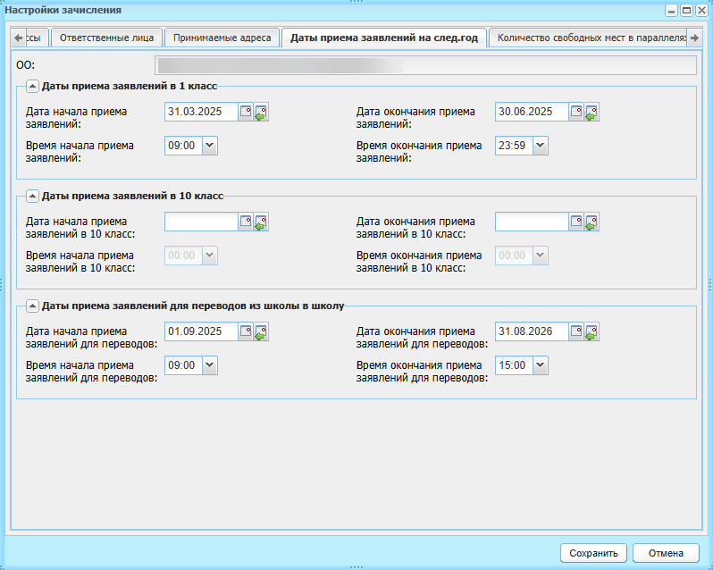
Рисунок 409 – Окно «Настройки зачисления»: вкладка «Даты приема заявлений на следующий год»
На вкладке «Количество свободных мест в параллелях» укажите количество свободных мест по блокам (Рисунок 410):
«Начальное звено» – с 1 по 4 классы;
«Среднее звено» – с 5 по 9 классы;
«Старшее звено» – 10 и 11 классы.
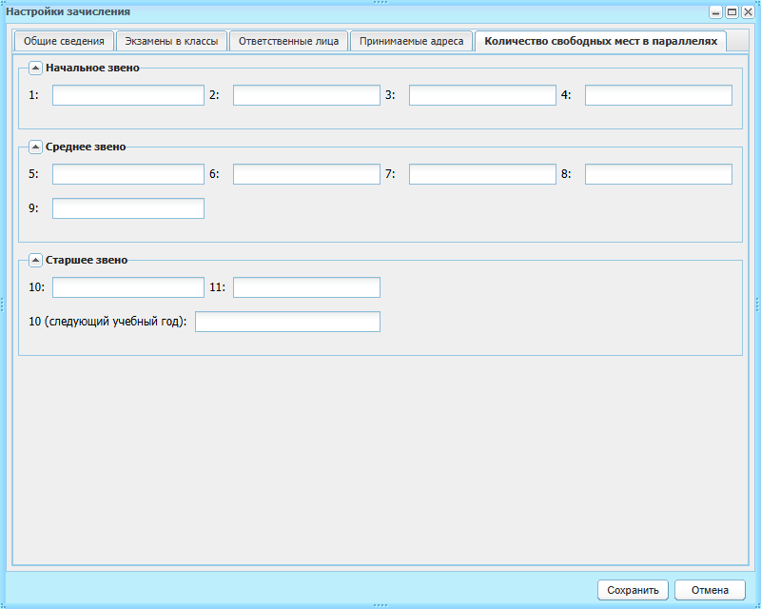
Рисунок 410 – Окно «Настройки зачисления»: вкладка «Количество свободных мест в параллелях»
Изменения в окне «Настройки зачисления» могут повлиять на настройку соответствия заявления требованиям зачисления. Данная настройка определяет значение в поле «Соответствует требованиям» в окне «Распределение» (п. 11.3, Рисунок 425) и выполняется в асинхронном режиме.
Примечание – Если в настройках конфигурационного файла в параметре «USE_DECLARATION_SETTINGS_ADDRESS_GAR_MAPPING» установлено значение «True», то в окне «Настройки зачисления» будет отображаться кнопка «Обновить соответствие». При нажатии на кнопку «Обновить соответствие» откроется окно с сообщением: «Для обновления в реестре распределения значений соответствия требованиям будет создана асинхронная задача! Продолжить?». При нажатии на кнопку «Да» будет запущена задача в реестре «Асинхронные задачи», в рамках которой происходит проверка всех заявлений в рамках ОО на выполнение всех требований на зачисление, которые указаны в пункте меню «Пуск/ Зачисление/ Настройки зачисления». При выполнении всех требований в столбце «Соответствует требованиям» в окне «Распределение» (пункт меню «Пуск/ Зачисление/ Реестр заявлений», кнопка «Распределение») отображается значение «Да». В противном случае – значение «Нет». При нажатии на кнопку «Нет» окно с сообщением закроется.
После сохранения изменения настройки соответствия заявления требованиям откроется сообщение: «Обновление статуса соответствия в распределении поставлено в очередь! Задача будет доступна в реестре «Пуск/ Асинхронные задачи».

Реестр заявлений
Все заявления на зачисление хранятся в реестре заявлений.
Перейдите в пункт меню «Пуск/ Зачисление/ Реестр заявлений» или нажмите на ярлык  на рабочем столе Системы. Откроется окно «Реестр заявлений» (Рисунок 411).
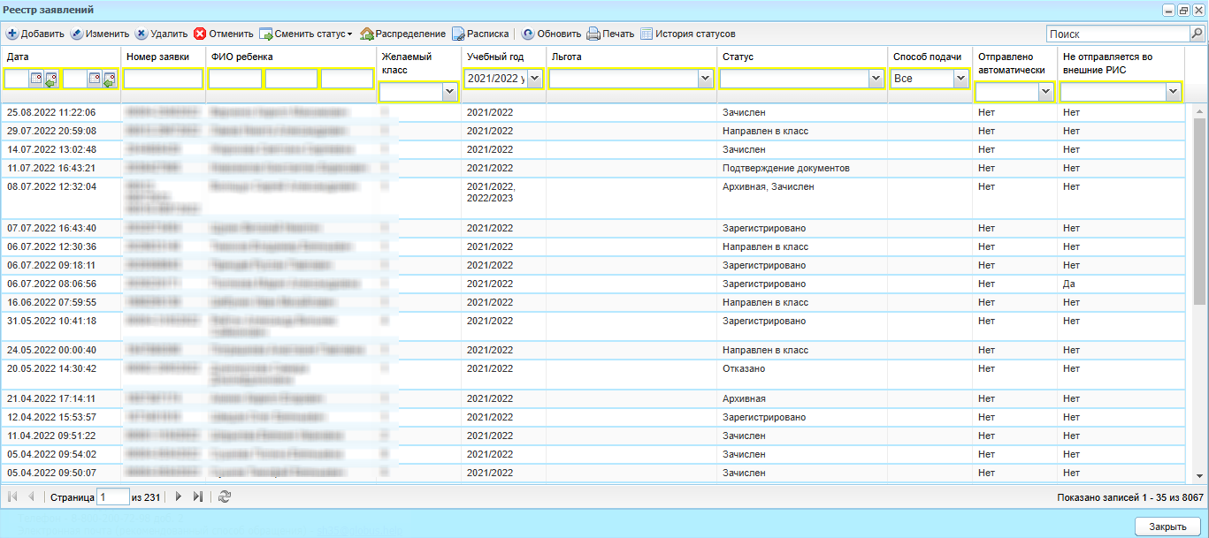
Рисунок 411 – Окно реестра заявлений на зачисление
Информация в окне «Реестр заявлений» (см. Рисунок 411) представлена в табличном виде (см. п. 3.4.1).
В столбцах «Дата», «Номер заявки», «ФИО ребенка», «Номер заявления ЕЛК» возможен фильтр (поиск) по введенным данным. В столбцах «Желаемый класс», «Учебный год», «Льготы», «Статус», «Способ подачи», «Отправлено автоматически», «Не отправляется во внешние РИС» возможен фильтр (поиск) по значениям из выпадающего списка.
Примечания
1 В столбце «Льготы» возможен поиск по льготам ребенка и законного представителя.
2 В столбце «Способ подачи» возможен поиск по значениям:
«Все»;
«Лично»;
«ЕПГУ» – отображаются заявления, отправленные в реестр заявлений с ЕПГУ;
«РПГУ» – отображаются заявления, отправленные в реестр заявлений с РПГУ;
«Концентратор» – отображаются заявления, отправленные в реестр заявлений с ЕПГУ через Концентратор.
3 В столбце «Отправлено автоматически» возможен поиск по значениям:
«Да»;
«Нет».
Для столбца «Статус» включена фильтрация по множественному выбору значений (Рисунок 412). Для этого установите «флажок» напротив необходимых для фильтрации статусов, в Системе отобразятся только заявления с данными статусами.
Примечания
1 Если заявление подано в несколько организаций, будет отображаться статус только по текущей ОО.
2 Для всех заявлений (со статусом «Подтверждение документов», «Зарегистрировано» и «Направлен в класс»), у которых выбран желаемый класс из другого периода обучения, происходит удаление значения в поле «Желаемый класс для поступления». В случае автоматического распределения для таких заявлений устанавливается статус «Отказано/Нет мест».
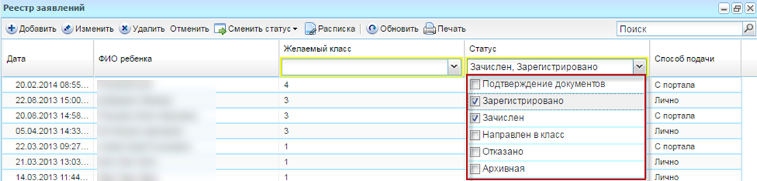
Рисунок 412 – Поле фильтрации «Статус» для реестра заявлений
Для добавления нового заявления нажмите на кнопку «Добавить». Откроется окно «Добавление заявления (поиск ребенка)» (Рисунок 413).
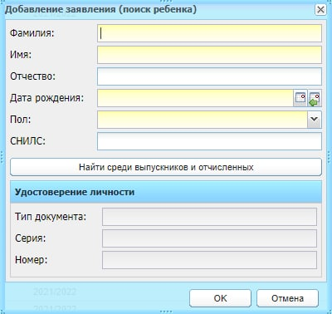
Рисунок 413 – Окно «Добавление заявления (поиск ребенка)»
Заполните поля:
«Фамилия», «Имя», «Отчество» – введите ФИО;
«Дата рождения» – введите дату рождения. Дата рождения не должна быть больше текущей даты;
«Пол» – выберите пол ребенка из выпадающего списка;
«СНИЛС» – введите номер СНИЛС в формате ХХХ-ХХХ-ХХХ ХХ.
Осуществите проверку наличия вводимых данных в реестре «Выпускники и отчисленные». Для этого в полях «Фамилия», «Имя», «Отчество» и «Дата рождения» укажите хотя бы одни параметр и нажмите на кнопку «Найти среди выпускников и отчисленных», выполнится поиск учащегося среди выпускников и отчисленных:
если заданные для поиска поля не заполнены или в Системе найдено совпадение, откроется реестр «Выпускники и отчисленные». Выберите запись ребенка из реестра, данные ребенка (см. Рисунок 413) заполнятся автоматически;
Примечания
1 При добавлении заявления из реестра «Выпускники и отчисленные» в заявление будут загружены все заполненные поля из портфолио выбранного выпускника, включая: данные документа удостоверяющего личность (номер актовой записи, дата создания актовой записи, место государственной регистрации (ЗАГС) – для свидетельства о рождении и дату выдачи, кем выдан – для паспортных данных), СНИЛС, место рождения, гражданство, является гражданином, группа состояния здоровья, мед.группа для занятия физкультурой, фактический адрес, адрес регистрации по месту жительства, адрес регистрации по месту пребывания ученика, трудная жизненная ситуация, инвалидность (группа, причина инвалидности, срок действия до), потребность в адаптированной программе, вид обучения при длительном лечении.
2 Также будет введена вся информация, которая была заполнена ранее у выпускника, а именно – информация с портфолио со следующих вкладок:
«История обучения»: блоки «История обучения» (организация, класс, классный руководитель, дата зачисления, дата начала обучения, дата окончания обучения, причина окончания, приказ, дата приказа), «Освоенные программы обучения» (наименование, дата начала, дата окончания, форма реализации) и «Документ об образовании» (тип документа, серия, номер и организация);
«Успеваемость» (предмет, оценка) – по предыдущим периодам обучения;
«ЕГЭ и ОГЭ»: блоки «Результаты ОГЭ/ЕГЭ/ГВЭ» (дата, предмет, балл, оценка);
«Достижения»: блоки «Сведения об участии в мероприятиях» (дата, вид мероприятия, уровень проведения, дата, руководители, результат участия, рейтинг, файл, звание/разряд), «Творческие работы, рефераты, проекты» (дата, предмет, руководитель, название, файл), «Поощрения» (дата, описание), «Полученные дипломы, сертификаты и др.» (дата, описание, файл) и «РСОКО (Региональная система оценки качества образования)» (предмет РСОКО, класс, период обучения, РСОКО в баллах, оценка РСОКО в процентах, файл);
«Характеристика»;
«Внеурочная деятельность»: данные блоков «Участие в мероприятиях», «Участие в мероприятиях в образовательной организации (в концертах, вечерах сценах и КВН и т.д.)», «Увлечения, хобби, самостоятельные занятия», «Дополнительные курсы по выбору, посещение необразовательных организаций)» и «Материалы»;
«Дополнительные сведения».
3 Если у выпускника из вышеперечисленных полей нет каких-то данных, то соответствующее поле будет незаполненным.
если в реестре нет ребенка с указанными данными, отобразится сообщение: «Ребенок с указанными данными не найден в реестре «Выпускники и отчисленные». Станет доступен блок «Удостоверение личности» (Рисунок 414).
Рисунок 414 – Окно «Добавление заявления (поиск ребенка)», включенный блок «Удостоверение личности»
Заполните поля для блока «Удостоверение личности»:
«Тип документа» – укажите тип документа ребенка, который предоставляется в организацию при зачислении;
Примечание – При добавлении заявления в блоке «Удостоверение личности поле «Серия» станет необязательно для заполнения при выборе следующих типов документов: «Другой документ, удостоверяющий личность», «Временное удостоверение личности гражданина РФ», «Паспорт иностранного гражданина», «Паспорт Минморфлота», «Свидетельство о рассмотрении ходатайства о признании беженцем на территории Российской Федерации», «Свидетельство о рождении, выданное уполномоченным органом иностранного государства», «Справка об освобождении из места лишения свободы», «Удостоверение личности лица, признанного беженцем», «Временное удостоверение, выданное взамен военного билета», «Удостоверение личности лица без гражданства в РФ», «Удостоверение личности отдельных категорий лиц, находящихся на территории РФ, подавших заявление о признании гражданами РФ или о приеме в гражданство РФ», «Удостоверение личности лица, ходатайствующего о признании беженцем на территории РФ» и «Удостоверение личности лица, получившего временное убежище на территории РФ», «Персональная электронная карта».
«Серия» – укажите серию документа ребенка, указанного в поле «Тип документа»;
«Номер» – укажите номер документа ребенка, указанного в поле «Тип документа».
Нажмите на кнопку «Ок» для добавления заявления.
Примечания
1 При добавлении заявления проверяется уникальность записи. Если заявление с введенными данными (фамилия, имя, дата рождения, тип документа, серия документа, номер документа, организация, год обучения) уже найдена, отображается сообщение: «Заявление с указанными данными уже существует! Идентификатор заявления: <Идентификатор>».
2 При добавлении заявления проверяется уникальность записи. Если заявление с введенными данными (фамилия, имя, дата рождения, тип документа, серия документа, номер документа, организация) уже найдена, производится проверка на статус заявления: если аналогичная ранее добавленная запись находится в статусе, отличном от «Отказано», отображается окно с сообщением «Заявление с указанными данными уже существует! Идентификатор заявления: <Идентификатор>». Если же ранее добавленная запись находится в статусе «Отказано», то создается новое заявление.
После сохранения заявления дополните его информацию.
Для распределения учеников заполните поля фильтров: «Дата», «ФИО ребенка», «Желаемый класс», «Учебный год», «Льгота», «Статус», «Способ подачи», «Не отправляется во внешние РИС» и нажмите на кнопку «Распределение» на верхней панели. Произойдет распределение учеников. Появится кнопка «Зачислить».

Карточка заявления
При добавлении заявления, после нажатия кнопки «Ок», автоматически откроется окно «Заявление» (Рисунок 415). Его также можно открыть, выделив запись в реестре и нажав на кнопку «Изменить».
Примечание – Если в разделе «Асинхронные задачи» есть задача, которая содержит заявление, относящееся к текущей ОО пользователя, то пользователю будет недоступно редактирование и удаление заявлений до тех пор, пока эта задача не будет выполнена. При попытке отредактировать или удалить заявление до выполнения задачи откроется окно с предупреждением о том, что невозможно удалить/ изменить заявление.
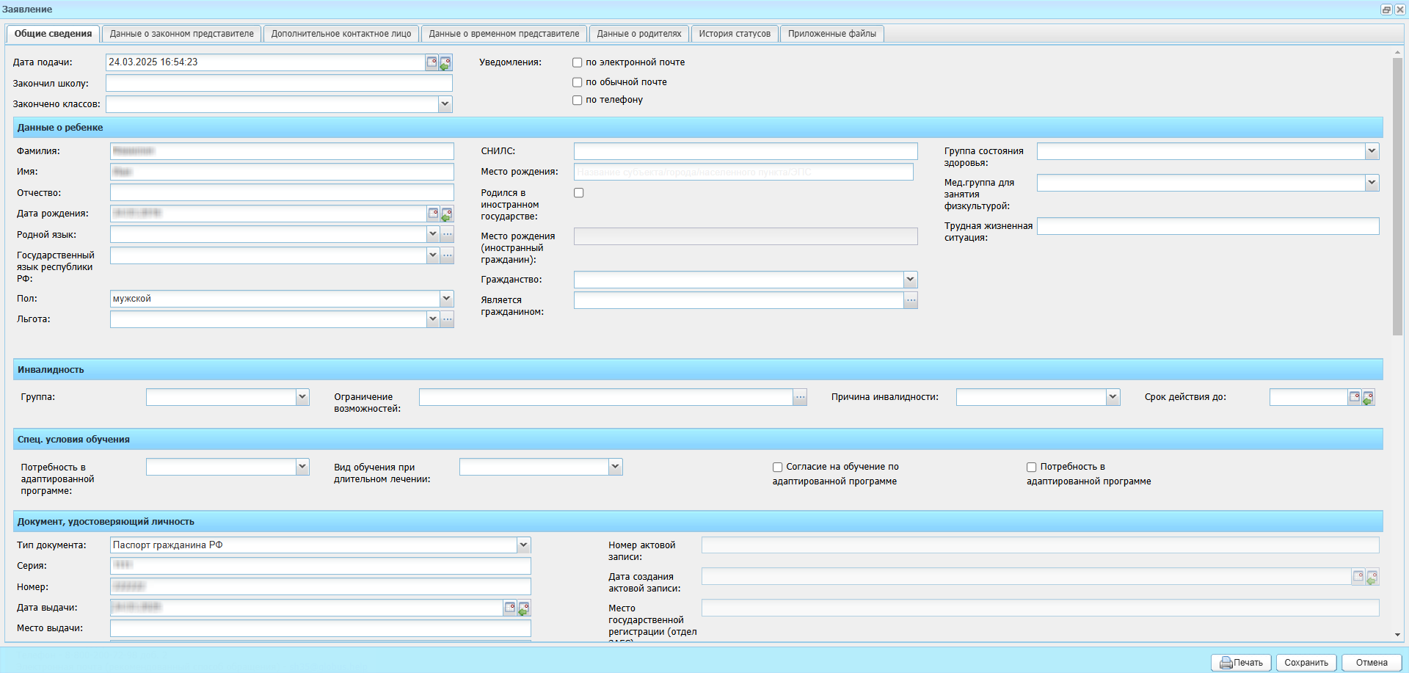
Рисунок 415 – Окно «Заявление», вкладка «Общие сведения»
На вкладке «Общие сведения» (см. Рисунок 415) заполните поля:
«Дата подачи» – поле заполняется автоматически и содержит дату составления заявления;
Примечание – При ручном добавлении заявления (подано лично (способ подачи – «Лично»), не через Портал) в Систему дата подачи заявления равна текущей дате, а должна быть указана согласно дате на этом заявлении. При выборе варианта «Да» Доступна возможность редактирования даты подачи заявлений, которые были созданы вручную – для этого в разделе «Настройки системы» для параметра «Редактировать дату подачи заявления на зачисление» выберите значение «Да» (описание см. в руководстве администратора).
«Закончил школу» – укажите школу, которую закончил ребенок;
«Закончено классов» – укажите количество полных классов, которые закончил ребенок (из выпадающего списка);
«Уведомления» – выберите способ оповещения заявителя об изменении статуса заявления;
«по электронной почте»;
«по обычной почте»;
«по телефону».
блок «Данные о ребенке» – содержит данные, введенные при создании заявления. Заполните поля:
«Фамилия», «Имя», «Отчество» – укажите ФИО ребенка;
«Дата рождения» – выберите дату рождения с помощью календаря;
«Родной язык» – выберите родной язык ребенка;
«Государственный язык республики РФ» – укажите государственный язык;
«Пол» – укажите пол ребенка. По умолчанию указывается мужской пол;
«СНИЛС» – введите с клавиатуры СНИЛС в формате ХХХ-ХХХ-ХХХ ХХ;
«Место рождения» – введите с клавиатуры адрес места рождения ребенка. Если вводимый адрес имеется в ГАР, то будет доступен выбор адреса из выпадающего списка объектов ГАР и поле заполнится значением из ГАР;
«Родился в иностранном государстве» – установите «флажок», если ребенок родился в иностранном государстве. При установке «флажка» в данном поле:
поле «Место рождения» становится недоступным для редактирования;
поле «Место рождения (иностранный гражданин)» становится доступным для редактирования.
«Место рождения (иностранный гражданин)» – введите с клавиатуры адрес места рождения ребенка в иностранном государстве;
«Гражданство» – выберите значение из выпадающего списка;
«Является гражданином» – выберите значение из справочника ОКСМ;
«Группа состояния здоровья» – выберите значение из выпадающего списка;
«Мед. группа для занятия физкультурой» – выберите значение из выпадающего списка;
«Трудная жизненная ситуация» – опишите трудную жизненную ситуации при необходимости.
блок «Льготы» заполните при наличии льгот – нажмите на кнопку «Добавить» для добавления льготы. В открывшемся окне выберите нужную льготу и нажмите на кнопку «Сохранить»;
блок «Инвалидность» заполните при наличии инвалидности:
«Группа» – выберите группу из выпадающего списка;
«Ограничение возможностей» – укажите ограничение возможностей, выбрав значение из справочника «Ограничение возможностей»;
«Причина инвалидности» – выберите значение из выпадающего списка;
«Срок действия до» – укажите дату с помощью календаря.
блок «Спец. условия обучения» заполните при необходимости:
«Потребность в адаптированной программе» – выберите значение из выпадающего списка, если есть потребность в адаптированной программе;
«Вид обучения при длительном лечении» – выберите значение из выпадающего списка.
блок «Документ, удостоверяющий личность» содержит поля:
«Тип документа» – укажите тип документа ребенка, который предоставляется в организацию при зачислении;
Примечание – Если поле «Тип документа» имеет значение «Свидетельство о рождении», становятся доступными для заполнения поля «Номер актовой записи», «Дата создания актовой записи» и «Место государственной регистрации (отдел ЗАГС)». Укажите соответствующие значения.
«Серия» – укажите серию документа ребенка, указанного в поле «Тип документа». Текстовое поле, количество вводимых в поле символов – 10 (максимально возможное количество арабских цифр – больше или равно 4), включая дефис;
Примечание – Поле «Серия» обязательно для заполнения при выборе следующих типов документов:
«Свидетельство о рождении»;
«Паспорт гражданина РФ»;
«Загранпаспорт гражданина РФ»;
«Военный билет»;
«Дипломатический паспорт гражданина РФ»;
«Паспорт гражданина СССР»;
«Паспорт моряка»;
«Разрешение на временное проживание в РФ»;
«Удостоверение личности офицера»;
«Удостоверение личности военнослужащего РФ»;
«Вид на жительство в РФ»;
«Свидетельство о предоставлении временного убежища на территории РФ»;
«Служебный паспорт»;
«Загранпаспорт гражданина бывшего СССР»;
«Документ, выданный иностранным государством и признаваемый в соответствии с международным договором РФ в качестве документа, удостоверяющего личность лица без гражданства».
«Номер» – укажите номер документа ребенка, указанного в поле «Тип документа». Числовое поле, может содержать 6 символов;
Примечания
1 При создании/ редактировании заявления поля «Тип документа», «Номер», «Дата выдачи» являются обязательными для заполнения.
2 Поля, обязательные для заполнения, выделяются желтым цветом, и при наведении курсора мыши на поле отображается подсказка: «Это поле обязательно для заполнения».
3 Если поля «Серия» и «Номер» заполнены некорректными данными, то поля выделяются желтым цветом, и при наведении курсора мыши на поле отображается подсказка: «Некорректно заполненное поле».
«Дата выдачи» – укажите дату выдачи документа ребенка, указанного в поле «Тип документа». Не допускается вводить дату позже текущей. В обратном случае отобразится предупреждающее сообщение;
«Место выдачи» – укажите место выдачи документа;
«Кем выдан» – укажите орган, выдавший документ. Текстовое поле, может содержать 200 символов;
«Код подразделения» – укажите код подразделения;
«Номер актовой записи» – поле становится активным при указании свидетельства о рождении в поле «Тип документа». Символьное поле (может содержать буквы, цифры, пробел, знаки препинания), максимальное количество вводимых символов – 20;
«Место государственной регистрации (отдел ЗАГС)» – поле становится активным при указании свидетельства о рождении в поле «Тип документа». Символьное поле (может содержать буквы, цифры, пробел, знаки препинания), максимальное количество вводимых символов – 300;
«Дата создания актовой записи» – поле становится активным при указании свидетельства о рождении в поле «Тип документа». Введите дату с клавиатуры в формате «дд.мм.гггг» или выберите из календаря.
блок «Данные брата/сестры, посещающих ОО» – укажите данные братьев/сестер при их наличии. Нажмите на кнопку «Добавить» для добавления данных. В открывшемся окне укажите братьев/сестер учащегося и нажмите на кнопку «Сохранить». Добавленные родственники отобразятся в блоке;
блоки «Фактический адрес», «Адрес регистрации» и «Адрес регистрации по месту пребывания» – заполните с помощью ГАР, укажите соответствующее значение для каждого из блоков:
Примечания
1 Если вводимый адрес имеется в ГАР, то будет доступен выбор адреса из выпадающего списка объектов ГАР и поле заполнится значением из ГАР. Введенные данные будут отображаться в полях ввода и в поле «Полный адрес».
2 Если вводимого адреса нет в ГАР, то данные по введенному адресу отсутствуют в списке объектов ГАР, поля необходимо заполнить с клавиатуры. Введенные данные будут отображены только в поле «Полный адрес».
«Населенный пункт» – поле для указания населенного пункта. По первым буквам названия населенного пункта, вводимого в поле ввода, с помощью ГАР подбирается нужная информация;
«Индекс» – автоматически заполняется индексом введенного населенного пункта, при необходимости выберите значение из выпадающего списка объектов ГАР или введите индекс с клавиатуры;
«Улица» – укажите улицу. Заполняется с помощью ГАР, подобно полю «Населенный пункт». Список улиц строится исходя из значений, выбранных в полях «Населенный пункт»;
«Дом (здание)» – укажите номер дома. Заполняется с помощью ГАР, подобно полю «Населенный пункт». Список домов строится исходя из значений, выбранных в полях «Улица» и «Населенный пункт». При выборе здания из выпадающего списка автоматически заполняются поля «Дом (здание)», «Корпус (Стр-ие)»;
«Корпус (Стр-ие)» – укажите корпус дома. Заполняется с помощью ГАР, подобно полю «Населенный пункт». Список корпусов строится исходя из значений, выбранных в полях «Дом (здание)», «Улица» и «Населенный пункт»;
«Квартира» – укажите номер квартиры. Заполняется с помощью ГАР, подобно полю «Населенный пункт». Список квартир строится исходя из значений, выбранных в полях «Корпус (Стр-ие)», «Дом (здание)», «Улица» и «Населенный пункт»;
«Полный адрес» – автоматически заполняется Системой значениями, внесенными в поля «Индекс», «Населенный пункт», «Улица», «Дом (здание)», «Корпус (Стр-ие)», «Квартира».
Примечание – Если населенного пункта нет в ГАР, дважды нажмите на поле «Полный адрес» и введите адрес с клавиатуры в виде: «Индекс», «Область (Республика)», «Район», «Город (село, деревня)», «Улица», «Дом/корпус».
блок «Заявления в организацию» – при добавлении заявления в организацию или его редактировании открывается окно «Организация в заявлении» (Рисунок 416). Заполните поля:
«Организация для приема» – выберите организацию, куда подается заявление на зачисление ребенка, из справочника «Организация» (п. 6.1);
«Параллель» – укажите список класса, в который поступает ребенок;
«Специализация» – укажите специализацию класса, в который подается заявление;
«Желаемый класс для поступления» – укажите желаемый класс для поступления, выбрав значение из справочника «Классы». Если указан желаемый корпус, то отображаются только классы, в которых выбран данный корпус;
«Язык обучения» – укажите язык обучения ребенка;
«Специализация» – укажите специализацию класса, в который подается заявление;
«Язык обучения» – укажите язык обучения ребенка;
«Статус» – укажите статус заявления в данной школе;
«На следующий период» – установите «флажок», если заявление подается на зачисление со следующего учебного периода;
«Брат/сестра обучается в выбранной школе» – установите «флажок», если брат или сестра обучающегося учатся в выбранной школе.
Примечание – Если заполнено поле «Желаемый класс для поступления» и в поле «На следующий период» устанавливается «флажок», значение в поле «Желаемый класс для поступления» сбрасывается, а также отображается сообщение «Внимание» с текстом «Поле «Желаемый класс для поступления» очищено!». Чтобы закрыть окно «Внимание», нажмите на кнопку «Ок».
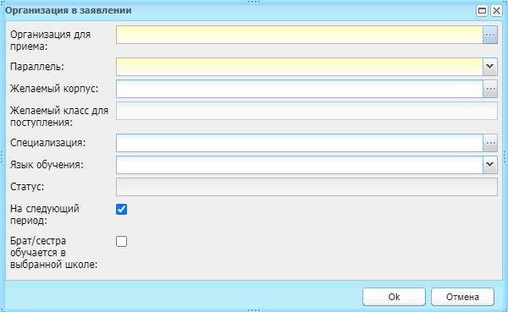
Рисунок 416 – Окно «Организация в заявлении»
В нижней части вкладки «Общие сведения» установите «флажки»:
«Данные являются тестовыми или ошибочными (данные не отправляются во внешние РИС)» – по умолчанию «флажок» не установлен. При установке «флажка» информация о пользователе не будет отправляться во внешние РИС;
«С уставом образовательной организации ознакомлен» – установите «флажок» в случае ознакомления с уставом ОО;
«С лицензией в данной образовательной организации и правилами подачи апелляции ознакомлен» – установите «флажок» в случае ознакомления с лицензией в данной ОО и правилами подачи апелляции;
«Согласие на обработку персональных данных» – установите «флажок», если согласны на обработку персональных данных. Если включена настройка системы «Автоматическое проставление согласия на обработку ПД если заявление получено из РПГУ (ЕПГУ)», то при получении заявления из РПГУ (ЕПГУ) «флажок» в данном поле устанавливается автоматически.
На вкладке «Данные о законном представителе» заполните поля:
«Фамилия законного представителя», «Имя законного представителя», «Отчество» – укажите ФИО заявителя;
«Дата рождения» – укажите дату рождения заявителя;
Примечания
1 При создании/ редактировании заявления поле «Дата рождения» является обязательным для заполнения.
2 Поля, обязательные для заполнения, выделяются желтым цветом, и при наведении курсора мыши на поле отображается подсказка: «Это поле обязательно для заполнения».
3 Если при сохранении выявлено, что у законного представителя не заполнено поле «Дата рождения», открывается окно с сообщением: «На форме имеются некорректно заполненные поля: <Наименование поля>».
«Место рождения» – укажите место рождения;
«Гражданство» – укажите гражданство;
«Является гражданином» – выберите значение из справочника «Справочник ОКСМ»;
«Пол» – выберите значение из выпадающего списка;
«Населенный пункт», «Индекс», «Улица», «Дом (здание)», «Корпус (Стр-ие)», «Доп.номер», «Квартира» – заполните поля как это описано на вкладке «Общие сведения»;
«Полный адрес» – автоматически формируется из полей «Населенный пункт», «Индекс», «Улица», «Дом (здание)», «Корпус (Стр-ие)», «Доп.номер», «Квартира»;
«Телефон» – укажите телефон заявителя;
«Мобильный телефон» – укажите мобильный телефон заявителя;
«E-mail» – укажите e-mail заявителя;
Примечание – При включении рассылки (см. Руководство администратора) в реестре заявлений при добавлении записи укажите e-mail, если он не указан, то откроется сообщение: «Пожалуйста, заполните поле «E-mail». Это необходимо для отправки рассылки о способах получения транспортной карты».
«Тип документа» – укажите тип документа, предоставляемый заявителем;
«Серия» – вводится серия документа, указанного заявителем в поле «Тип документа». Текстовое поле, количество вводимых в поле символов – 10 (максимально возможное количество арабских цифр – больше или равно 4), включая дефис;
Примечание – Поле «Серия» обязательно для заполнения при выборе следующих типов документов:
«Свидетельство о рождении»;
«Паспорт гражданина РФ»;
«Загранпаспорт гражданина РФ»;
«Военный билет»;
«Дипломатический паспорт гражданина РФ»;
«Паспорт гражданина СССР»;
«Паспорт моряка»;
«Разрешение на временное проживание в РФ»;
«Удостоверение личности офицера»;
«Удостоверение личности военнослужащего РФ»;
«Вид на жительство в РФ»;
«Свидетельство о предоставлении временного убежища на территории РФ»;
«Служебный паспорт»;
«Загранпаспорт гражданина бывшего СССР»;
«Документ, выданный иностранным государством и признаваемый в соответствии с международным договором РФ в качестве документа, удостоверяющего личность лица без гражданства».
«Номер» – вводится номер документа, указанного заявителем в поле «Тип документа». Числовое поле, может содержать 6 символов;
Примечания
1 При создании/ редактировании заявления поля «Тип документа», «Номер», «Дата выдачи» являются обязательными для заполнения.
2 Поля, обязательные для заполнения, выделяются желтым цветом, и при наведении курсора мыши на поле отображается подсказка: «Это поле обязательно для заполнения».
3 Если поля «Серия» и «Номер» заполнены некорректными данными, то поля выделяются желтым цветом, и при наведении курсора мыши на поле отображается подсказка: «Некорректно заполненное поле».
«Дата выдачи» – вводится дата выдачи документа, указанного заявителем в поле «Тип документа»;
«Место выдачи» – укажите место выдачи документа;
«Кем выдан» – укажите, кем был выдан документ. Текстовое поле, может содержать 200 символов;
Примечание – Если карточка заявления открыта на создание/редактирование и при нажатии на кнопку «Сохранить» выявлено, что у законного представителя не заполнены поля «Тип документа», «Серия» и «Номер», открывается окно с сообщением: «На форме имеются некорректно заполненные поля: <Наименование поля>» (Рисунок 417).
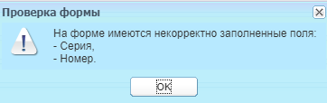
Рисунок 417 – Системное сообщение
«Код подразделения» – укажите код подразделения;
«СНИЛС» – введите номер СНИЛС законного представителя в формате ХХХ-ХХХ-ХХХ ХХ;
«ИНН» – введите номер ИНН законного представителя;
«Статус» – указывается статус, который занимает заявитель по отношению к ребенку;
«Связь с вкладкой Данные о родителях» – если законный представитель является родителем ребенка, выберите значение «Мать» или «Отец» – автоматически заполнится соответствующий блок родителя на вкладке вкладкой «Данные о родителях» карточки заявления;
в блоке «Документ, подтверждающий полномочия представителя» укажите данные соответствующего документа законного представителя.
На вкладке «Дополнительное контактное лицо» отображаются данные дополнительного контактного лица. При необходимости заполните необязательные поля:
- «Фамилия» – введите фамилию дополнительного контактного лица;
- «Имя» – введите имя дополнительного контактного лица;
- «Отчество» – введите отчество дополнительного контактного лица:
- «Контактный телефон» – введите контактный телефон дополнительного контактного лица;
- «Адрес электронной почты» – введите адрес электронной почты дополнительного контактного лица в формате user@example.com (после точки в адрес допускается внесение максимум 6 символов). Требования к вводимому значению: доступен ввод латинских символов, цифр, специальных символов: _, +, -, @ (без использования пробела).
Вкладка «Данные о временном представителе». Вкладка заполняется аналогично вкладке «Данные о законном представителе».
Вкладка «Данные о родителях» содержит два раздела: «Мать» и «Отец». Вкладка заполняется аналогично вкладке «Данные о законном представителе».
Примечания
1 При смене статуса заявления на «Зачислен» вместе с учеником будут созданы и родители (если данные о родителях заполнены в заявлении). Значения документов из вкладки «Данные о родителях» автоматически перенесутся в карточку родителя.
2 Поле «Гражданство» в карточке «Данные о родителях» является обязательным для заполнения. При выборе значений: «Гражданин Российской Федерации», «Гражданин Российской Федерации и иностранного государства (двойное гражданство)» в поле «Гражданство» – поле «СНИЛС» также является обязательным для заполнения.
3 На вкладке «Данные о родителях» в случае выбора типа документа «Свидетельство о рождении» при сохранении информации осуществляется следующая проверка: в поле «Серия» должны присутствовать римские цифры (I-XX)/арабские цифры (0-20), символ «дефис» и буквы русского алфавита; в поле «Номер» должны присутствовать 6 символов; в остальных случаях отобразится сообщение: «На форме имеются некорректно заполненные поля:- Свидетельство о рождении Серия: Неверный формат «<Серия>», должно иметь вид: II-КБ или 2-АГ Номер: Неверный формат «<Номер>», должно иметь вид: 123456».
4 На вкладке «Данные о родителях» при заполнении поля «Телефон» и сохранении информации осуществляется следующая проверка: в поле «Телефон» должны присутствовать не менее 5 символов, могут быть введены только цифры и специальные символы: ), (, +, - (без использования пробела), в остальных случаях отобразится сообщение: «На форме имеются некорректно заполненные поля: <Название поля>» (Рисунок 418).
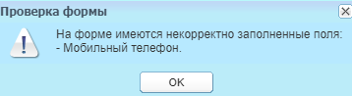
Рисунок 418 – Системное сообщение
5 Если на вкладке «Данные о родителях» обнаружено несколько ошибок, то информация о них будет представлена в отобразившемся сообщении.
Вкладка «Приложенные файлы» позволяет добавлять дополнительные файлы. Например, электронные копии документов.
На вкладке «СМЭВ/ ФГИС ФРИ» отображаются данные отправленных запросов для подтверждения сведений об инвалидности от ФГИС ФРИ в табличном виде со столбцами:
- «Номер» – номер запроса в Системе;
- «Дата и время запроса» – дата и время отправки запроса;
- «Дата и время ответа» – дата и время получения ответа;
- «Id запроса» – идентификатор запроса;
- «Статус запроса» – статус запроса, возможные значения:
«В обработке» – когда запрос отправлен, но ответ еще не получен;
«Завершен» – получен ответ (в случае успешного ответа или ответа с ошибкой).
- «Результат» – возможные значения:
ссылка на скачивание полученного файла – в случае успешного ответа. Для выгрузки файла нажмите на ссылку;
«Данных по инвалиду нет в реестре ФГИС ФРИ»;
«СНИЛС не соответствует контрольной сумме. Проверьте правильность введенного СНИЛС и повторите отправку запроса»;
«Непредвиденная ошибка».
Для отправки новой заявки в ФГИС ФРИ для подтверждения сведений об инвалидности нажмите на кнопку «Отправить новую заявку в ФГИС ФРИ». Откроется окно «Данные из ФГИС ФРИ».
Заполните поля:
«СНИЛС» – введите СНИЛС ребенка в формате ХХХ-ХХХ-ХХХ ХХ. Если поле «СНИЛС» на вкладке «Общие сведения» в карточке заявления заполнено, то поле «СНИЛС» в окне «Данные из ФГИС ФРИ» заполняется автоматически;
- «Выписка по документам, действительным на дату» – введите дату, по умолчанию поле заполнено текущей датой. Если «флажок» в поле «Выписка по документам за указанный период» установлен, то поле «Выписка по документам, действительным на дату» недоступно для заполнения;
- «Выписка по документам за указанный период» – установите «флажок» при необходимости;
- «С», «По» – введите даты периода поиска. Поля «С», «По» доступны для заполнения, если «флажок» в поле «Выписка по документам за указанный период» установлен.
Нажмите на кнопку «Сохранить». Запрос будет отправлен в ФГИС ФРИ. Для отмены отправки запроса нажмите на кнопку «Отмена».
Для обновления данных на вкладке «СМЭВ/ ФГИС ФРИ» нажмите на кнопку «Обновить».
После внесения данных нажмите на кнопку «Сохранить», заявление сохранится в реестре со статусом «Подтверждение документов».
Также возможно импортировать данные из Контингента путем нажатия на кнопку «Запросить данные из Контингента обучающихся» при следующих заполненных полях:
«Фамилия»;
«Имя»;
«Дата рождения»;
СНИЛС или документ, подтверждающий личность.
В Системе начнется поиск по указанным данным в Контингенте.
При отрицательном результате открывается системное сообщение: «Данные не найдены».
При положительном результате открывается системное сообщение: «Информация из Контингента обучающихся получена». Нажмите на кнопку «Просмотр» для просмотра списка найденных записей. Откроется окно «Данные из Контингента обучающихся», в котором выберите данные, необходимые для импорта в заявление, и нажмите на кнопку «Принять выбранные изменения».
При нажатии на кнопку «Печать» заявление в печатной форме будет выгружено на локальный компьютер в формате .docx.
Примечание – В печатной форме реестра заявлений для каждого отдельного статуса заявления формируется одна строка со всеми льготами поступающего на момент выбранного периода. Все льготы из блока «Льготы» отображаются в колонке «Льготы» и льгота «Полнородные и неполнородные братья и(или) сестры обучаются в организации» через запятую, без разбиения на несколько строк.
Чтобы сменить статус заявления, выделите запись (Рисунок 419) и нажмите на кнопку «Сменить статус» (1) или нажмите правой кнопкой мыши на необходимую запись и в контекстном меню выберите пункт «Сменить статус» (2), в выпадающем списке выберите новый статус заявления.
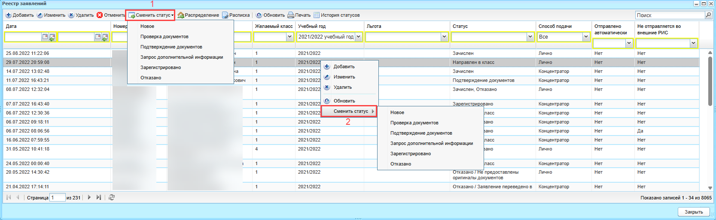
Рисунок 419 – Сменить статус заявления
Откроется окно «Смена статуса» (Рисунок 420). В открывшемся окне введите комментарий и для подтверждения действия нажмите на кнопку «Да».
Примечания
1 В настройках организации («Пуск/ Администрирование/ Настройки организации») при установке «флажка» в поле «Отображать комментарий к статусу в реестре заявлений» в реестре заявлений в столбце «Статус» отображается информация в формате «<Статус>/ <Комментарий>».
2 В настройках организации («Пуск/ Администрирование/ Настройки организации») при установке «флажка» в поле «Отображать комментарий к статусу в реестре заявлений» добавленный комментарий к текущему статусу не отображается в столбце «Статус».
3 Если плагин «Комментарии к статусам заявлений» отключен, при этом в настройках организации в поле «Отображать комментарий к статусу в реестре заявлений» установлен «флажок», то предыдущие комментарии к текущему статусу отображаются в столбце «Статус». Но при регистрации новых заявлений окно с добавлением комментария не отображается.
4 При ручной смене статуса заявления в статус «Отказано» сообщение из поля «Введите комментарий» отображается в ЛК ЕПГУ пользователя.
5 Если плагин «Комментарии к статусам заявлений» отключен, при этом в настройках организации в поле «Отображать комментарий к статусу в реестре заявлений» не установлен «флажок», то комментарий в окне «Реестр заявлений» в столбце «Статус» не отображается.
Нажмите на кнопку «Нет» для отмены действия и возврата к реестру заявлений.
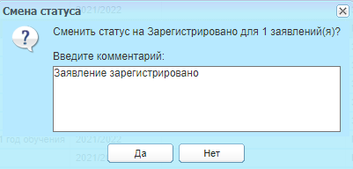
Рисунок 420 – Окно «Смена статуса»
Примечание – При выполнении процедуры смены статуса проверьте настройки зачисления в Системе.
Для проверки настроек зачисления перейдите в пункт меню «Пуск/ Зачисление/ Настройки зачисления». В открывшемся окне «Настройки зачисления» на вкладке «Общие сведения» для блока «Критерии отбора» проверьте параметр «Дата зачисления» (Рисунок 421).
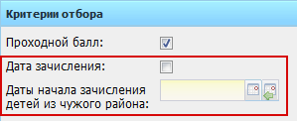
Рисунок 421 – Критерии отбора
если параметр включен, при смене статуса заявлению Система обратится к дате начала зачисления детей из «чужих» районов:
если текущая дата равна или позднее указанной даты, заявлению присвоится статус «Зарегистрировано»;
если текущая дата ранее указанной даты, выполнится проверка адреса в заявлении. Зачисление из чужого района будет недоступно: при смене статуса заявлению с адресом из «чужого» района, отобразится диалоговое окно с запросом на перевод заявления в статус «Отказано», так как адрес регистрации ребенка не входит в перечень адресов, закрепленных за ОО. Подтвердите перевод, нажав кнопку «Да».
Если параметр выключен, заявлениям присваивается статус «Зарегистрировано» без выполнения проверок. При смене статуса заявлению на статус «Отказано» отобразится сообщение (Рисунок 422), введите комментарий – причину или примечание смены статуса, нажмите на кнопку «Да».
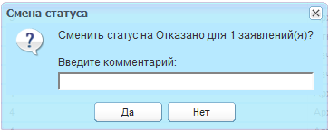
Рисунок 422 – Системное сообщение
Примечания
1 Заявление на зачисление не должно иметь несколько заявок в одну организацию. При смене статуса на «Зарегистрировано», в Системе потребуется удалить одно из заявлений.
2 При смене статуса заявления, если у данного заявления несколько заявлений в одну организацию с различными статусами, отобразится сообщение: «К выбранному заявлению прикреплены другие заявления с разными статусами. При продолжении действия произойдет смена статуса всех заявлений. Продолжить?».
3 При наличии у ребенка заявления в другую организацию в статусе «Зачислен» отобразится сообщение: «Ребенок уже зачислен в <Краткое наименование организации>».
4 При смене статуса заявления с «Отказано» на другой отобразится сообщение: «Статус отказанных заявлений может менять только вышестоящий орган».
5 При смене статуса с «Подтверждение документов» на статус «Зарегистрировано», если в карточке организации заявления установлен «флажок» в поле «Брат/сестра обучается в выбранной школе» (см. Рисунок 416):
в случае смены статуса у одного заявления отобразится окно с сообщением: «В заявлении в организацию указано наличие братьев/сестер, однако они не прикреплены к заявлению. У заявления в организацию не будет учитываться преимущественное право зачисления! Продолжить?»;
в случае наличия более одного заявления отобразится окно с сообщением: «В заявлениях указано наличие братьев/сестер, обучающихся в выбранных организациях, но они не сохранены в заявлениях. У следующих заявлений в организацию не будет учитываться преимущественное право зачисления: <список с номерами заявлений>.
6 При сохранении заявления со статусом «Подтверждение документов» отобразится окно с сообщением: «В заявлении в организацию указано наличие братьев/сестер, однако они не прикреплены к заявлению! У заявления в организацию не будет учитываться преимущественное право зачисления! Продолжить?», если:
в карточке организации заявления установлен «флажок» в поле «Брат/сестра обучается в выбранной школе» (см. Рисунок 416);
в карточке заявления в блоке «Данные брата/сестры, посещающих ОО» не привязаны брат или сестра обучающегося.

Печать
При нажатии на кнопку «Печать» откроется окно (Рисунок 423), которое содержит статусы заявлений. Установите «флажки» напротив нужных статусов, заполните необходимые поля и нажмите на кнопку «Сформировать». В Excel-файл выгрузится список заявлений с теми статусами, которые были отмечены «флажком».
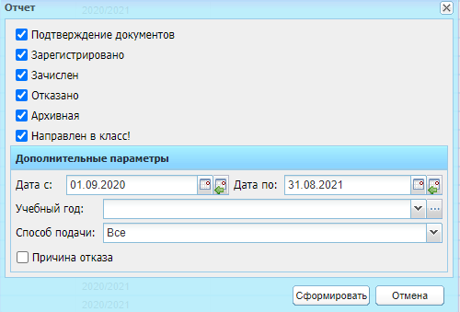
Рисунок 423 – Окно выбора статусов для формирования списка заявлений

Расписка
В Системе реализована возможность выдачи расписки в получении документов родителям или законным представителям.
Для этого в реестре заявлений нажмите на кнопку «Расписка», откроется окно «Расписка о получении документов» (Рисунок 424).
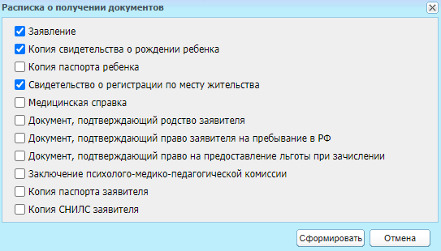
Рисунок 424 – Окно «Расписка о получении документов»
Окно содержит список документов с возможностью выбора определенного типа. По умолчанию, Системой выбраны документы: заявление, копия свидетельства о рождении, свидетельство о регистрации по месту жительства. Чтобы выбрать иной документ, установите «флажок» в строке с документом.
Нажмите на кнопку «Сформировать». В Системе откроется запрос на открытие файла в программе Microsoft Office Excel. Нажмите на кнопку «Открыть» для открытия файла. Откроется файл расписки, который содержит список выбранных документов.

Отмена зачисления
В Системе реализована функция отмены зачисления.
Выберите запись с заявлением ребенка, зачисление которого нужно отменить, нажмите на кнопку «Отменить». Начнется проверка заявления по следующим параметрам:
- статус заявления должен быть только «Зачислен». Если у заявления иной статус, отобразится сообщение: «Вы не можете отменить зачисление данного ребенка, потому что он не был зачислен в организацию»;
если заявление в статусе «Зачислен», выполнится проверка по наличию проставленных оценок и посещаемости в классном журнале позднее даты отменяемого зачисления;
при наличии оценок отобразится сообщение: «Вы не можете отменить зачисление данного ребенка, потому что у него выставлены оценки и посещаемость в классном журнале».
Если отметки, указанные в п. б), отсутствуют, выполняется проверка, был или нет ребенок выпускником.
Если ребенок выпускником не является, выполняется отмена зачисления.
Если ребенок является выпускником, выполняется проверка, указанная в п. в).
При выполнении условия: дата отчисления раньше даты отменяемого зачисления – выполняется отмена отчисления.
Если условие не выполняется, отображается сообщение: «Данное зачисление нельзя отменить, потому что ребенок уже отчислен из школы».

Распределение заявлений на зачисление
Перейдите в пункт меню «Пуск/ Зачисление/ Распределение». Откроется окно «Распределение» (Рисунок 425).
Примечание – Если запущенные задачи в разделе «Асинхронные задачи» по организациям из реестра распределения заявлений на зачисление не завершены, откроется сообщение: «Процесс обновления статуса соответствия еще не завершен».
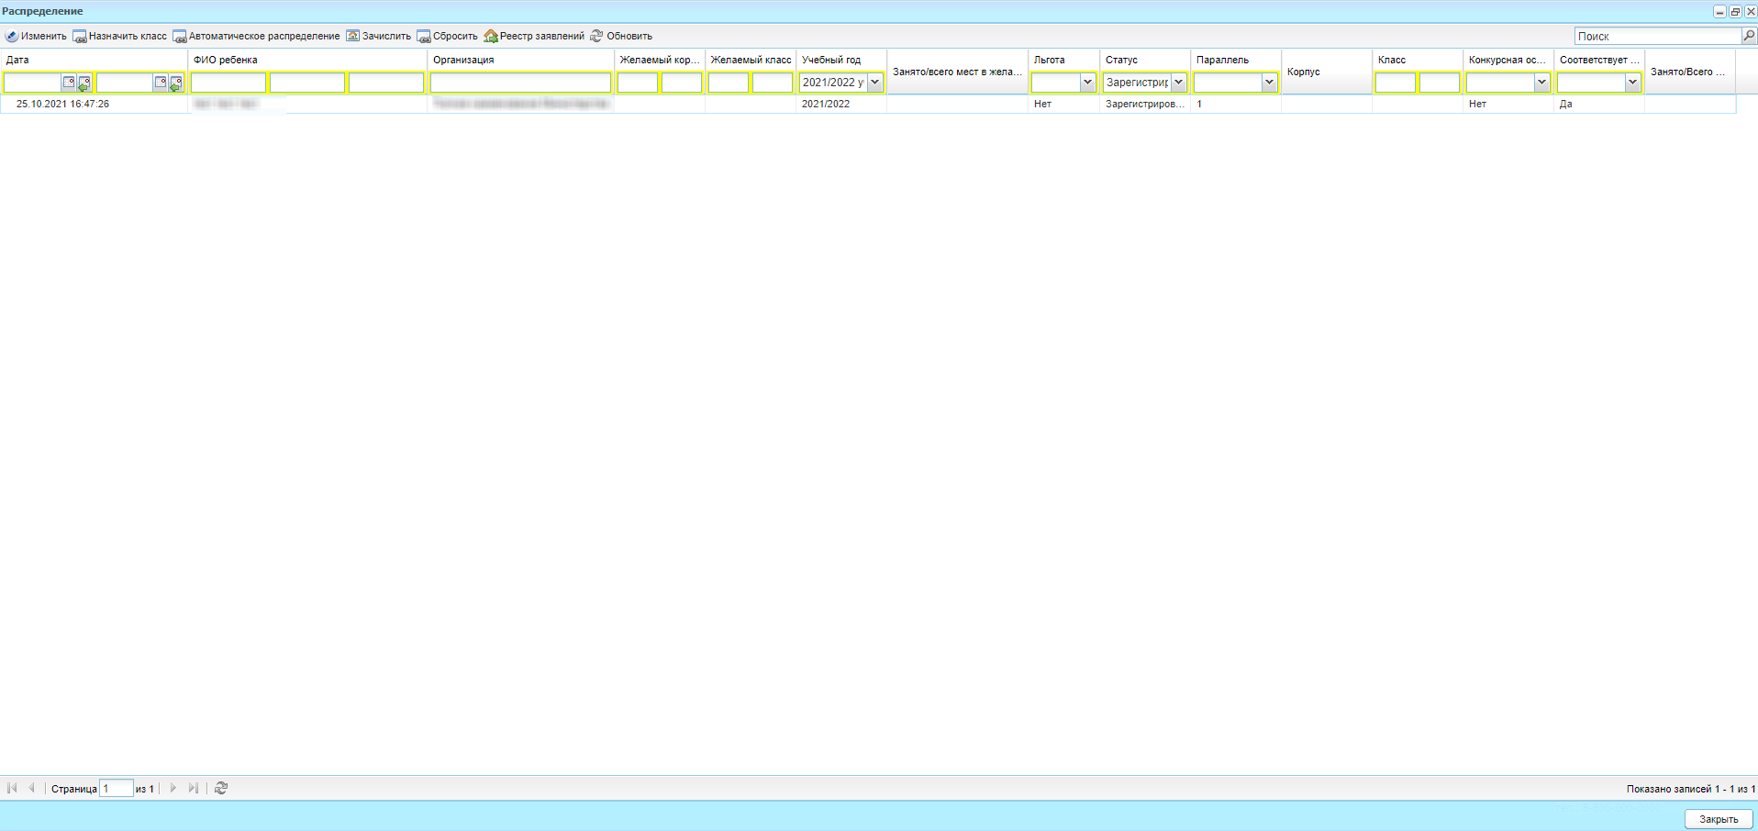
Рисунок 425 – Окно «Распределение»
В столбцах «ФИО ребенка», «Дата», «Организация», «Класс» доступна фильтрация (поиск) данных. В столбцах «Учебный год», «Льгота», «Статус», «Параллель», «Конкурсная основа», «Соответствует требованиям» доступна фильтрация (поиск) данных по значениям из выпадающего списка.
Чтобы указать класс для ученика в зависимости от указанной в заявлении параллели, выделите запись ребенка и нажмите на кнопку «Назначить класс» (см. Рисунок 425). Откроется окно «Назначение класса» (Рисунок 426), в котором для поля «Класс» укажите желаемый класс для зачисления.
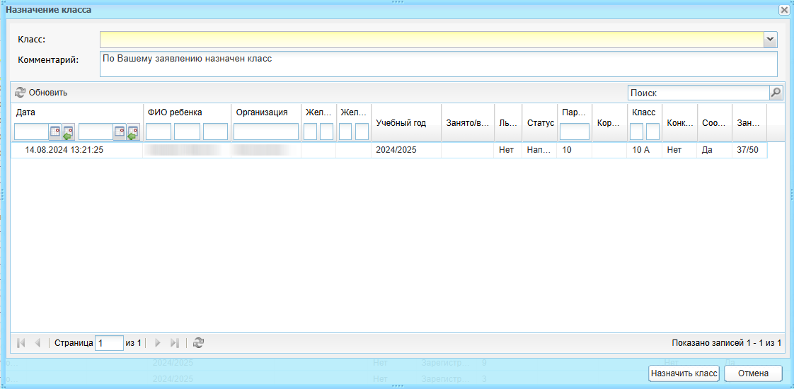
Рисунок 426 – Окно «Назначение класса»
Нажмите на кнопку «Назначить класс», в Системе начнется проверка класса на наличие свободных мест. При наличии свободных мест, в окне «Распределение» будет отображена запись ученика с назначенным классом.
Примечания
1 Если мест в классе нет, отобразится сообщение: «Вы не можете назначить этот класс, так как в нем нет мест. Продолжить?».
2 Если в настройках зачисления установлен «флажок» в поле «Процент зачисляемых», будет выполнена проверка соответствия количества зачислений установленному значению. При превышении процента зачислений по району отобразится окно с сообщением: «Заявление не может быть направлено в класс, т. к. превышен процент зачислений по району. Заявление будет переведено в статус «Отказано».
3 Если в настройках зачисления установлен «флажок» в поле «Проходной балл», будет выполнена проверка соответствия проходного балла установленному значению на вкладке «Экзамены в классы». Если у ученика меньше минимального проходного балла отобразится окно с сообщением: «Следующие заявки подавались на конкурсной основе, но экзамены не были назначены, не сдавались, либо их результаты не соответствуют проходному баллу: Класс <класс>, ФИО <ФИО>, Адрес <адрес организации>». Заявление будет переведено в статус «Отказано».
4 Продолжить действия может только пользователь с ролью «Сотрудник образования».
Чтобы в Системе автоматически распределились дети по классам с учетом указанных классов в заявлении, прохождения конкурса на зачисление (если такое требуется), свободных мест в классе на момент распределения и наличия льгот, нажмите на кнопку «Автоматическое распределение» (см. Рисунок 425). Распределенные заявления автоматически переводятся на статус «Направлен в класс».
Примечания
1 Для всех заявлений (со статусом «Подтверждение документов», «Зарегистрировано» и «Направлен в класс»), у которых выбран желаемый класс из другого периода обучения, удаляется значение в поле «Желаемый класс для поступления». В случае автоматического распределения для таких заявлений устанавливается статус «Отказано/Нет мест».
2 В зависимости от выбранного значения в поле «Преимущество приема начальных классов» (см. п. 11.1) заявления распределяются следующим образом:
если выбрано значение «Льготы», то класс назначается после проверки количества свободных мест в классе желаемой параллели и соответствия проходному баллу в случае конкурсной основы. Затем распределяются заявления со значением «Братья/Сестры». После распределяются все остальные заявления;
если выбрано значение «Братья/Сестры», то сначала распределяются заявления с этим значением, затем со значением «Льготы», а после все остальные заявления.
3 Если отсутствуют заявления в статусе «Зарегистрировано», после нажатия на кнопку «Автоматическое распределение», отображается информационное сообщение: «Отсутствуют заявления для распределения».
4 Если на кнопку «Автоматическое распределение» для заявлений в статусе «Зарегистрировано», отобразится окно подтверждения автоматического распределения (Рисунок 427). При наличии заявлений в статусе «Зарегистрировано» отобразится информационное сообщение: «Классы назначены».
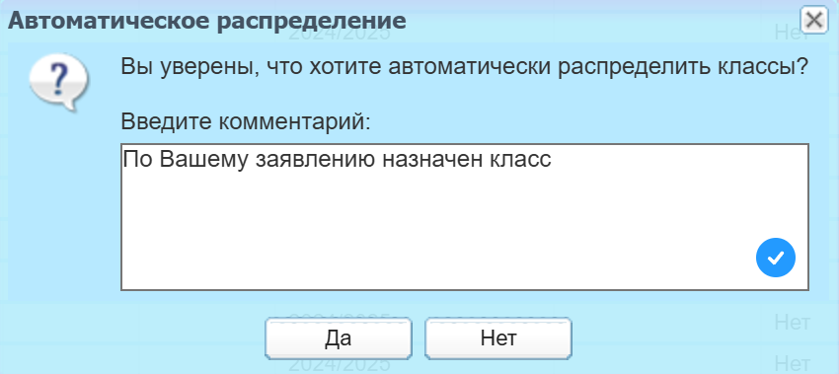
Рисунок 427 – Окно подтверждения автоматического распределения
5 Для ОО с типом «Интернат» в зависимости от выбранного значения в поле «Преимущество приема начальных классов» (см. п. 11.1) заявления распределяются следующим образом:
если выбрано значение «Льготы», у которой в справочнике «Льготы» в поле «Приоритет» указано значение «Внеочередная льгота», и у ОО на вкладке «Дополнительная информация» установлен «флажок» в поле «Имеется интернат» (см. п. 4.3.2), то класс назначается после проверки количества свободных мест в классе желаемой параллели. Затем распределяются заявления со значением «Льготы», у которой в справочнике «Льготы» в поле «Приоритет» указано «Первоочередная льгота». Затем распределяются заявления со значением «Братья/Сестры». После распределяются все остальные заявления;
если выбрано значение «Братья/Сестры», то сначала распределяются заявления с этим значением. Затем распределяются заявления со значением «Льготы», у которой в справочнике «Льготы» в поле «Приоритет» указано значение «Внеочередная льгота», и у ОО на вкладке «Дополнительная информация» установлен «флажок» в поле «Имеется интернат» (см. п. 4.3.2), со значением «Льготы», а после все остальные заявления. Затем распределяются заявления со значением «Льготы», у которой в справочнике «Льготы» в поле «Приоритет» указано «Первоочередная льгота». После распределяются все остальные заявления.
Чтобы провести зачисление вводом значений с клавиатуры, выделите запись/записи и нажмите на кнопку «Зачислить». Откроется окно запроса на зачисление с клавиатуры (Рисунок 428), в котором заполните поля:
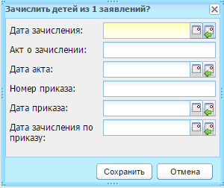
Рисунок 428 – Окно запроса на зачисление с клавиатуры
«Дата зачисления» – укажите дату зачисления ребенка;
«Акт о зачислении» – укажите акт о зачислении ребенка;
«Дата акта» – укажите дату акта о зачислении;
«Номер приказа» – введите дату приказа;
«Дата приказа» – введите дату приказа;
«Дата зачисления по приказу» – введите дату зачисления по приказу.
Нажмите на кнопку «Сохранить», статус заявления изменится на «Зачислен».
Примечания
1 При зачислении ученика по заявлению выполняется проверка на наличие ребенка в карточке родителя, указанного в заявлении (вкладка «Данные о родителях»). Если в карточке родителя есть этот ребенок, то этап привязки ученика к родителю пропускается.
2 При зачислении ученика выполняется проверка на наличие физического лица родителя, указанного в заявлении (вкладка «Данные о родителях»). Проверка выполняется по ФИО, дате рождения родителя. Если физическое лицо существует, откроется окно «Найденные родители» (Рисунок 429).
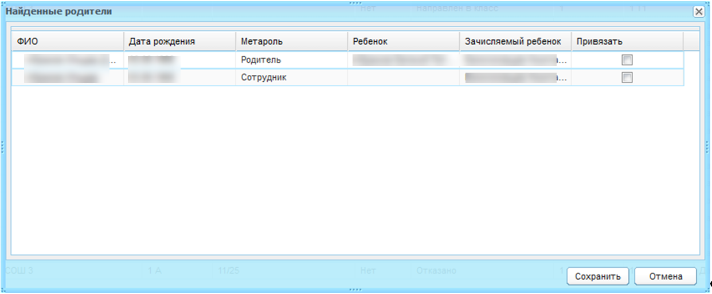
Рисунок 429 – Окно «Найденные родители»
Окно содержит список найденных физических лиц, ФИО и дата рождения которых совпадают с указанными в заявлении (вкладка «Данные о родителях»). Установите «флажок» в строке того родителя, к которому нужно привязать ученика. Нажмите на кнопку «Сохранить». Выполнится зачисление ученика.
3 Если в окне «Найденные родители» нажать на кнопку «Сохранить» без привязки к родителю, зачисление ученика выполнится без привязки к родителю.
В окне «Распределение заявлений на зачисление» расположены два фильтра, реализованные выпадающими списками: «Параллель» и «Статус».
Для сброса назначенного класса выделите запись и нажмите на кнопку «Сбросить». При нажатии данной кнопки отобразится запрос на подтверждение действия. Если нажать кнопку «Да», выделенным заявлениям присваивается статус «Зарегистрировано» и сбрасывается назначенный класс.
Примечание – В Системе имеется возможность зачисления детей свыше норматива (или максимальной наполняемости, если такая указана), но данная функция доступна только сотрудникам УО.
Чтобы зачислить несколько учащихся, выберите необходимое количество учеников и нажмите на кнопку «Зачислить». Информация по зачисленным ученикам будет доступна в разделе «Асинхронные задачи».
Примечание – Данные по ученику, имеющие привязку к физическому лицу, не учитываются при асинхронном режиме, зачислить данного учащегося необходимо отдельно, нажав кнопку «Выбрать».

Типы статусов заявлений на зачисление
Типы статусов на зачисление:
«Новое» – статус может проставляться вручную или автоматически. Данный статус может перейти в статус «Отказано», если в ОО нет свободных мест в выбранной параллели автоматически по истечении срока ожидания. Срок ожидания указывается в настройках зачисления (см. п. 11.1). При присвоении данного статуса заявлению, на ЕПГУ направляется запрос с комментарием «Заявление будет обработано в течение <срока ожидания> рабочих дней». Статус можно перевести в статус «Проверка документов», если в ОО есть свободные места и идет период зачисления;
«Проверка документов» – данный статус проставляется вручную при нажатии на кнопку «Сменить статус» и выборе соответствующего значения. Данный статус может перейти в статус «Подтверждение документов», если в ОО есть свободные места и идет период зачисления, или «Запрос дополнительной информации», если требуется запросить дополнительные данные по заявлению;
«Подтверждение документов» – статус может проставляться вручную или автоматически. Данный статус может перейти в статус «Отказано», если в ОО нет свободных мест в выбранной параллели автоматически по истечении срока ожидания. Срок ожидания указывается в настройках зачисления (см. п. 11.1). Статус можно перевести в статус «Зарегистрировано», если в ОО есть свободные места и идет период зачисления;
«Запрос дополнительной информации» – статус может проставляться вручную или автоматически. Данный статус может перейти в статус «Отказано», если в ОО нет свободных мест в выбранной параллели автоматически по истечении срока ожидания. Срок ожидания указывается в настройках зачисления (см. п. 11.1). Данный статус можно перевести в статус «Проверка документов», если в ОО есть свободные места и идет период зачисления;
«Зарегистрировано» – данный статус проставляется вручную при нажатии на кнопку «Сменить статус» и выборе соответствующего значения. Данный статус проставляется, когда законный представитель предоставил оригиналы в ОО. Статус можно перевести в статус «Подтверждение документов», если заявление было ошибочно переведено в статус «Зарегистрировано» или в ОО нет свободных мест в выбранной параллели, или «Отказано», если ребенок не прошел вступительные экзамены в организацию или в ОО нет свободных мест в выбранной параллели автоматически по истечении срока ожидания;
«Направлен в класс» – статус может проставляться вручную или автоматически. Данный статус проставляется, когда ребенку назначен класс. Данный статус может перейти в статус «Отказано» по истечении срока ожидания. Статус можно перевести в статус «Зачислен» вручную;
«Отказано» – данный статус проставляется автоматически при автоматическом распределении, если ребенок не прошел вступительные экзамены в организацию, по истечении срока ожидания или вручную работником муниципального УО;
«Зачислен» – статус проставляется вручную. Данный статус проставляется, если на ребенка предоставлен весь комплект документов. Статус можно перевести в статус «Отказано», если заявитель уже зачислен в другую организацию.
В приложении приведена схема цикла прохождения заявлений на зачисление (Приложение Б).

Вступительные экзамены
Для добавления вступительного экзамена в класс откройте окно «Настройки зачисления» через меню «Пуск/ Зачисление/ Настройки зачисления» и перейдите на вкладку «Экзамены в классы» (Рисунок 430).
Чтобы добавить экзамен на зачисление, нажмите на кнопку «Добавить».
В открывшемся диалоговом окне заполните поля:
«Класс» – укажите класс из выпадающего списка;
«Предмет» – укажите предмет, по которому проводится экзамен;
«Минимальный балл» – укажите минимальный балл для сдачи экзамена.
Нажмите на кнопку «Ок».
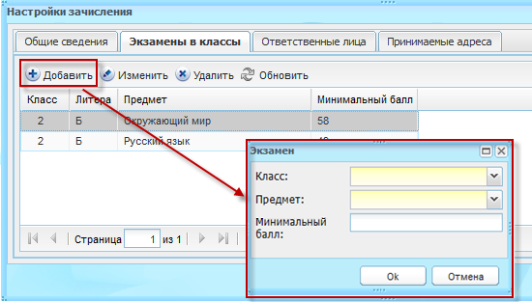
Рисунок 430 – Окно «Экзамен»
Перейдите в пункт меню «Пуск/ Зачисление/ Формирование расписания экзаменов», откроется окно «Формирование расписания экзаменов» (Рисунок 431).
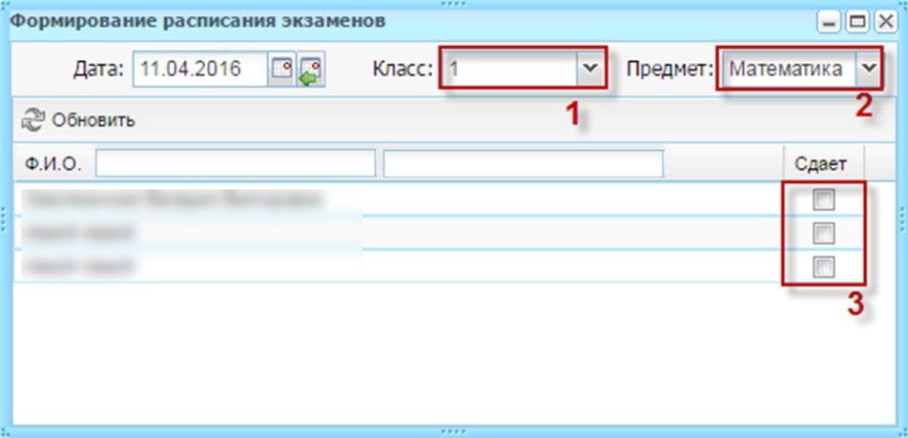
Рисунок 431 – Окно «Формирование расписания экзаменов»
Чтобы сформировать расписание экзаменов, выберите класс (1) из выпадающего списка и предмет (экзамен) (2), который необходимо сдавать ребенку для поступления в этот класс (Рисунок 431). При необходимости введите фамилию и имя в поля поиска. После выбора класса в таблице появляется список детей, желающих поступить в данный класс. В каждой записи данной таблицы включите параметр (3) у тех детей, которым необходимо сдать выбранный в списке «Предмет» экзамена.

Расписание экзаменов
После формирования расписания экзаменов возможен его просмотр. Для этого перейдите «Пуск/ Зачисление/ Расписание», откроется окно (Рисунок 432). В данном окне существует возможность фильтра данных по предмету, классу, датам начала и окончания проведения экзаменов.
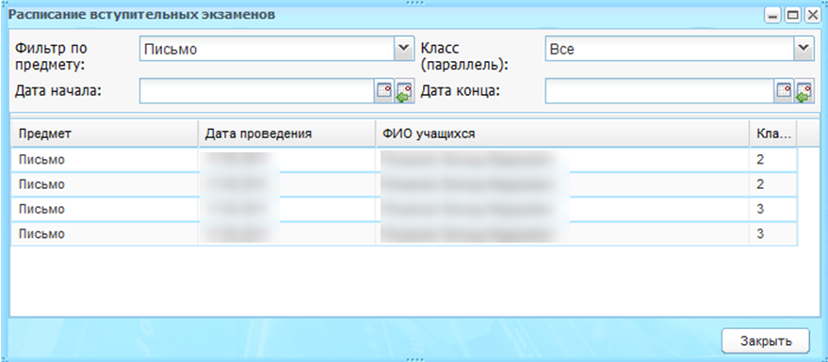
Рисунок 432 – Окно «Расписание вступительных экзаменов»

Проставление результатов экзаменов
Перейдите в пункт меню «Пуск/ Зачисление/ Результаты». Откроется окно «Результаты экзаменов» (Рисунок 433).
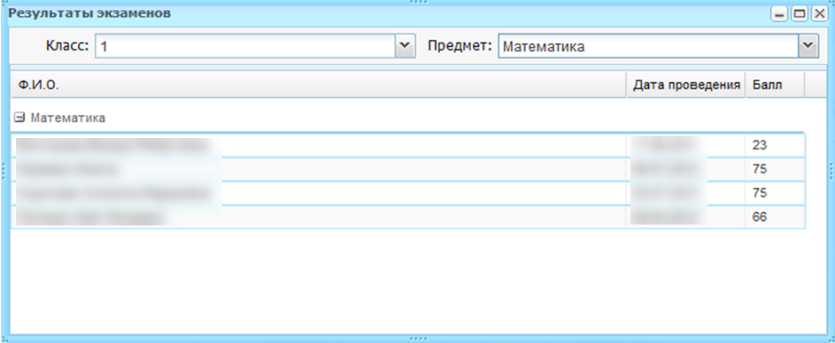
Рисунок 433 – Окно «Результаты экзаменов»
Чтобы проставить результаты, выберите параллель и предмет из соответствующих выпадающих списков. Затем в таблице дважды нажмите по ячейке на пересечении строки с «ФИО» и столбца «Балл» и вводом с клавиатуры внесите балл, полученный ребенком на выбранном экзамене в выбранный класс.
Для окончательного зачисления (или отказа для зачисления) ребенка в параллель, обратитесь к форме «Распределение заявлений на зачисление» (см. Рисунок 425).

